2011年廢棄物資源化技術研討會

- 日期：民國100年1月14日（星期五） 13:00~ 17:00
- 地點：台北市北平西路三號台鐵大樓（台北火車站東二門5F第一會議室）
- 主辦單位：國立成功大學永續環境科技研究中心
台灣資源再生協會
- 報名費用：免費
- 報名方式：請於100年1月12日前填妥本報名表， E-mail至 lin_an_ni@yahoo.com.tw 或傳真至國立成功大學永續環境科技研究中心（FAX：06-3840960）
- 連絡電話： 06-3840136 ext.240 林安妮 小姐
- 議程表：

時間 | 議程名稱 | 主持人
13：00～13：30 | 報到 | 國立成功大學  張祖恩 教授
13：30～13：50 | 綠色鋁質水泥之創新開發  林章文、陳偉聖 博士 | 國立成功大學  張祖恩 教授
13：50～14：10 | 冷結型再生粒料技術之開發與應用  蔡志達 博士 | 國立成功大學  張祖恩 教授
14：10～14：30 | 以未燃碳材料為擔體覆膜消石灰技術之開發  謝雅敏 助理教授 | 國立成功大學  張祖恩 教授
14：30～14：50 | 稀土金屬回收技術介紹與應用  陳偉聖 博士 | 國立成功大學  張祖恩 教授
14：50～15：10 | 茶敘
15：10～15：30 | 廢船舶漆料資源化技術  吳俊毅、陳偉聖 博士 | 國立成功大學  蔡敏行 教授
15：30～15：50 | 鐵氧化物吸附劑去除廢水中不同陰離子之平衡與動力研究  洪瑋濃 博士 | 國立成功大學  蔡敏行 教授
15：50～16：10 | 再利用重金屬污泥產製節能型富貝萊土水泥  陳盈良 博士 | 國立成功大學  蔡敏行 教授
16：10～16：30 | 台灣生態化工業區發展的機會與挑戰  蔡啟明 博士 | 國立成功大學  蔡敏行 教授
16：30～17：00 | 綜合討論

【2011年廢棄物資源化技術研討會 報名表】
100年01月14日（五）
姓名 |  | E-Mail | (請確實填寫E-Mail，以利於寄發報名確認單)
服務單位 |  | 職稱
電話 |  | 傳真
聯絡地址 | □□□–□□
參加證明 | □ 公務人員終身學習護照（出生年月： 身份證號碼： ）  □ 技師點數積分認證（身份證號碼： ）  □ 不需要
報名方式 | 請傳真或Email報名表，並請以電話確認  聯絡人：林安妮 小姐  傳真：06-3840960，電話：06-3840136 Ext. 240  E-mail: lin_an_ni@yahoo.com.tw
說明事項 | - 報名時間：即日起至100年01月14日（五）止  - 報名費用：免費  - 報到時間：01/14（五） 13:00 – 13:30  - 會議地點➢台北市北平西路三號台鐵大樓  （台北火車站東二門5F第一會議室，詳地圖）  5.本研討會提供公務人員終身學習、技師換照積分申請
備註 | - 敬請與會人員確實勾選參加證明，以利執行單位之安排作業。  - 論文集限現場領取，會後不再補寄。  - 若本表不敷使用，敬請自行影印。  - 『台灣資源再生協會』亦安排於當日上午(9:00~11:00 A.M.)同會場舉行會員大會，歡迎共襄盛舉。

研討會位置圖：台北火車站(東二門) 5F第一會議室
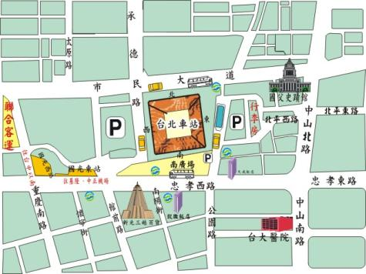

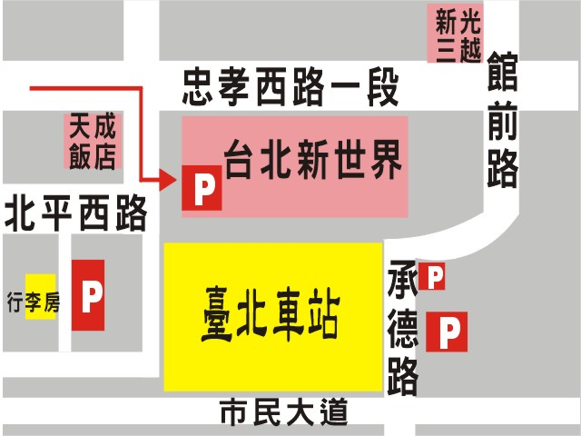
臺北車站週邊停車場
- 臺北地下街新世界停車場
（每小時30元，不分假日）。
- 臺北立盟停車場
（每小時50元，不分假日）
服務電話：（02）2375-2177

